A SZÁJHIGIÉNIA ÉS AZ ANTIKARIOGÉN TÁPLÁLKOZÁS JELENTŐSÉGE A FOGSZUVASODÁS MEGELŐZÉSÉBEN

Szerző: Bacsi Zsuzsanna, IV. évfolyam
Témavezető: Prof.dr.sci. Hilier-Kolarov Valéria, nyugalmazott egyetemi tanár
Intézmény: Orvosi Egyetem, Újvidék, Fogorvosi Szak
Vajdasági Magyar Felsőoktatási Kollégium

I. BEVEZETŐ

A fogszuvasodás nagymérvű előfordulása a 19. században kezdődött, és mind ez ideig emeldik a száma. A caries a betegségek sorában szerény, de számszerűsége és világszerte nagy elterjedtsége, valamint lehető következményei miatt jelentős helyet foglal el.
Fogszuvasodásnak ( caries dentium ) a fogaknak a szájüreggel érintkező felszínén kezdődő, a felszínről a mélybe haladó idült folyamatot nevezzük, amelynek lényege a kemény fogszövetek roncsolása.
Attól függően, hogy csupán a zománc borította anatómiai korona nyúlik-e a szájüregbe, az estleg már a cement borította gyökérre húzódott vissza s annak kisebb-nagyobb sávja szabaddá vált, avagy a zománc használat közben elkopott, illetve sérülés folytán letört s a felszínről szabadon hozzáférhető lett a dentin, a szuvasodás a zománcon, a cementen, illetve a dentinben kezdődhet. Gyakorlatilag a zománcon támadó caries a legfontosabb, mert legalább 20-50-szerte gyakoribb a cement elsődleges szuvasodásánál, melyet csak idősebb személyeknél észlelhetünk, a dentinen kezdődő caries ritka kivétel.

A szuvasodás kialakulása
A caries első jelei a zománc felszínén észlelhetők: a zománcfelszín elveszíti gyöngyházszerű fényét, áttetszőségét, majd simaságát. Színe, külleme igen csekély kiterjedésű területen megváltozik, krétaszerűvé válik. Hogy a zománcfelszín integritásának megszakítása, a krétaszerű folt keletkezése után milyen gyorsan terjed a caries, függ egyrészt az egyén életkorától, másrészt a fog szerkezetétől. Ezeken túlmenően pedig a szúkeltő faktorok jellegétől, mennyiségétől és behatási idejétől. Minél jobban mineralizált a fog, minél tökéletesebb a szöveti struktúrája, annál lassúbb a caries terjedése. Ha lassan halad, az integritását vesztett, érdessé váló zománc elszíne- ződik, egyrészt egyes ételek színező anyagai, dohányosokon a füstből lerakódó kátrányos termé- kek révén, másrészt festéktermelő mikroorganizmusok megtelepedése folytán. A krétaszerű fehér folt helyett ilyenkor többnyire barna, néha szinte fekete elszíneződést észlelhetünk. Ha gyorsan progrediál a caries, a krétaszerű foltot hamar követi a zománc teljes szétesése, az üregképződés.
Térbeli kiterjedését illetően, attól függően, hogy milyen mélyre terjed a szuvasodás, a következő megkülönböztetések használatosak. Caries superficialis-nak nevezzük azt az esetet, amikor már üreg található a zománcban, a folyamat éppen csak eléri a dentint. Caries media a dentinben progrediáló folyamat megjelölésére szolgál. Caries profunda esetében a dentinben is támadt üreget még kemény, makroszkópikusan ép, bár esetleg elszíneződött vékony dentinréteg választja el a pulpától.
A caries kórfolyamatát a létrejött destrukciónak a szervezet általi reparálhatatlansága jellemzi. Reparáció lehetősége csak addig áll fenn, míg szövethiány nem keletkezik, a kezdődő szuvasodás- melynek lényege a zománc kristályaiban található ionok oldódása- remineralizáció útján "gyógyulhat", amint azonban szuvas üreg támadt, a reparáció lehetetlen.

A caries kórfolyamata
Minthogy a caries jellegzetesen a zománcon kezdődik, elsősorban e szövet szuvasodásával kell foglalkoznunk.
A mikro-ill. makroszkópos méretű demineralizáció a zománcban pH 5,2 vagy ennél erősebben savi közegben akkor jön létre, ha a savi reakció huzamos időn át fennmarad, s a közeg huzamosan érintkezik a zománcal. A savi közeget a lepedékben található szénhidrátok lebontása révén az ott élő mikroflóra különböző tagjai produkálják. Ezek elsősorban oly tokos streptococcus-mutánsok, melyek tokjukban tárolni tudják a táplálékból felvett szaharidokat polimerizálás után, de ezeket szükség esetén energetikailag értékesítve le is bontják.
A cariest nem közvetlenül kezdeményezik a mikroorganizmusok, hanem tevékenységük folytán a fogon megtapadt lepedékben bomlási folyamatok játszódnak le. Ennek során savak keletkeznek a lepedékben s ezek a szerves savak bontják meg a kemény fogszövetek - elsődlegesen a zománc - ásvány fázisát. Az ásványi fázis részleges oldódása nyit utat a zománc, ill. dentin szerves vázát pusztító mikroorganizmusoknak.
A cariogenesisnek az alábbi elengedhetetlen előfeltételei vannak:
1. a szájüreggel érintkező, tehát a szájüregbe exponált fogfelszín;
2. amelyen huzamosan megtapad a lepedék.
3. A lepedékben savképző mikroflóra él;
4. a lepedék legalább időlegesen tartalmaz a lebontás során savi közbülső vagy végterméket adó szubsztrátumot.
A caries multikauzális megbetegedés, azaz a caries létrejöttét számos tényező befolyásolja:

A cariest befolyásoló tényezők
A táplálkozás
A caries kórfolyamatában az első lépés a lepedékben lejátszódó szénhidrát-bomlásból keletkező savak korróziós hatása a zománcra. A primitív népek általában mentesek maradnak teljesen vagy nagyobb részükben a szuvasodástól mindaddig, míg megszokott primitív életformájukat és primitív táplálkozási szokásaikat megtartják. Amint azonban megváltoznak életkörülményeik, főképpen, amint hirtelenül megváltoznak táplálkozási szokásaik, tömegesen támad szuvasodás.
A táplálkozásnak a fogazatra kifejtett hatását illetően célszerű különbséget tennünk a prae- és a postresorptiv hatás között. Míg a praeresorptiv hatás a táplálékfelvétel helyén, közvetlenül a szájban, a fogon érvényesül, addig a postresorptiv hatások az anyagcserén át juthatnak érvényre.
A táplálek praeresorptiv hatása: e vonatkozásban a táplálék fizikai konzisztenciájának legnagyobb a jelentősége. Minél rostdúsabb valamely étel, minél több szemcsés, durva, nem ragacsos, nem egykönnyen bomló rész marad a falat lenyelése után a szájban, annál nagyobb mértékben kopnak a fogak mind a rágás, mind az ún. "üres mozgások" kapcsán. A fog kopása a szuvasodás elleni védettség szempontjából kedvező jelenség. A csücskök kopásával előbb sekélyebbé válnak, majd eltűnnek a barázdák is - s így kiküszöbölődnek a caries legfontosabb praedilectiós helyei. Civilizált emberen manapság csak elvétve találunk jól lerágott fogazatot, míg a történelem előtti és a történelmi korok emberén az abrázió mindennapos és szabályszerűen észlelhető jelenség volt. Az utóbbi másfél évszázad folyamán a caries-intenzitás elsősorban az emberiségnek a kenyérevő hányadán fokozódott a legnagyobb mértékben.
A cukorfogyasztás problémája is részletes tárgyalásra szorul. Általában diszaharida formájában kerül fogyasztásra (mint nád-vagy répacukor). Jól oldódik vízben is, nyálban is, kevésbé képez lepedékeket a lisztes ételnél. A cukornak és az édességeknek a legnagyobb jelentősége abban rejlik, hogy nem csak a főétkezések keretében fogyasztja az ember, hanem étkezések között is. Ennek káros- szuvasodáskeltő- hatása a fogazatra egyértelműen bizonyított. Döntő jelentősége van a szuvasodás keletkezése szempontjából annak, hogy a savártalmak hányszor ismétlődnek, milyen ütemben követik egymást, mennyi ideje marad a szervezetnek az ismétlődő ártalmas behatások között a létrejött kezdeti sérülés reparációjára. Minél gyakoribb a savbehatás, minél rövidebb a reparatiós idő az ismétlődő ártalmas károsodások között, annál könnyebben és hamarabb keletkezik már klinikailag is cariesnek minősülő laesio.
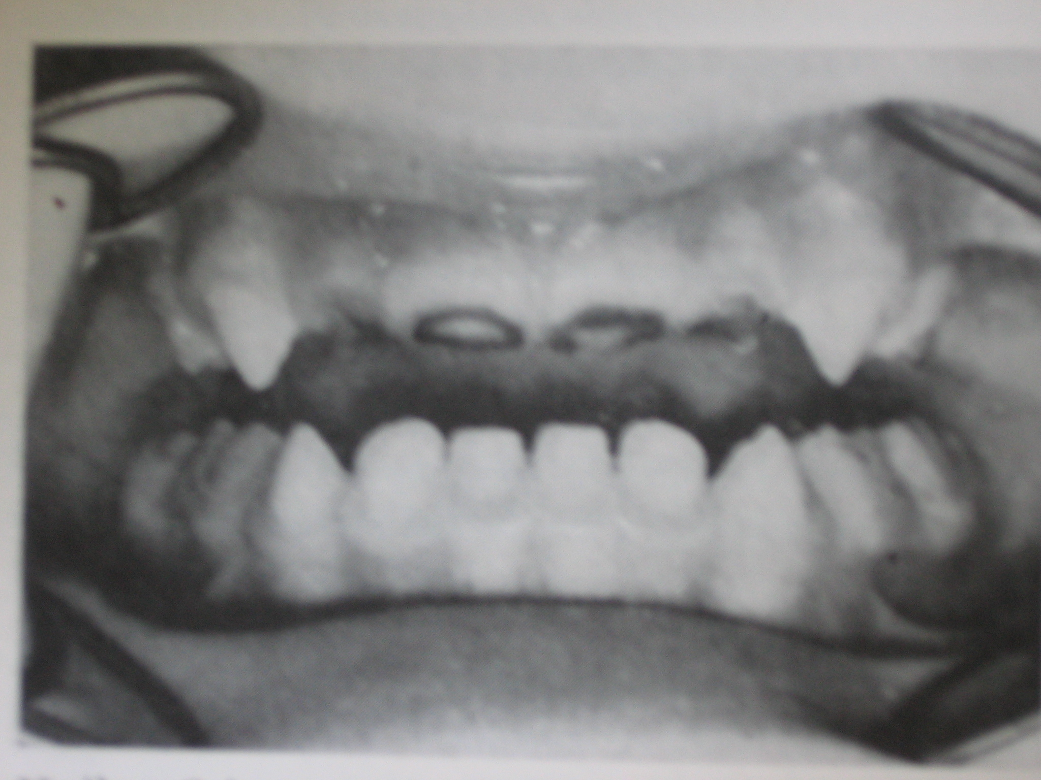

1.kép- cukros cumi hatására elpusztult a felső négy metsző koronai része

A nyál
Higítja, mossa a fogra rakodó lepedéket és az abban keletkező savakat, amelyeket puffer-hatásánál fogva semlegesíteni is tud. Ca- és P-tartalma lehetőséget nyújt, hogy a demineralizált zománcfelszín reminelalizálódjék. E három hatás védelmet jelent a szuvasodással szemben, amit ékesen bizonyít, hogy a nyálmirigyek művi eltávolítása állaton a caries-intenzitást lényegesen fokozza, a xerostomia pedig emberen is fokozott caries-intenzitással jár. Fokozott nyálfolyás csakugyan véd a szuvasodással szemben; e tényezőnek is szerepe lehet különböző elmebetegségekben szenvedők, gyengeelméjüek csekély caries-intenzitásában.
Mucin- és mucoid-tartalmánál fogva viszont elősegíti a lepedék megtapadását, egyben tápanyaga lehet savkeltő mikroorganizmusoknak. Fermentjeivel lebontja a táplálékkal felvett poli- és diszaharidokat erjedőképes monoszaharidokká, ami a cariogenezis egyik első lépése.
A nyál szuvasodásvédő hatása természetesen csak ott és akkor érvényesülhet, ahol s amikor hozzáfér a kezdődő szuvas laesióhoz. Sajnos, a caries általában véve a nyál számára is hozzáférhetetlen helyen kezdődik; a nyál sem a barázdák mélyébe nem hatol, ill. a behatolt nyál nem cserélődik, sem a lepedék borította köpenyfelszínen nem érintkezik közvetlenül a zománccal.

Öröklés
A caries külső fertőzés következtében, a fog posteruptiv életében kezdődő roncsolásos folyamata, amely kézenfekvően nem örökölhető; viszont örökletes tényezők befolyása alatt állhat az egyén ama tulajdonságainak összesége, mely a meglehetősen nehezen definiálható szuvasodási hajlamot határozza meg.
A caries-hajlamot determináló tényezők közül biztosan örökletes a fog alakja, melynek befolyása a kariogenezisre elsősorban a barázdákban kezdődő cariest illetően kellően bizonyított. A magas csücskű, keskeny, mély barázdájú fogakon könnyebben és hamarabb keletkezik fissura-caries, mint a lapos csücskű széles barázdájúakon.
Egyazon családban általában egyformán jó, illetve rossz fogúak a gyermekek. Ez távolról sem bizonyítja a caries-hajlam, illetve rezisztencia örökletes voltát; a gyerekek ugyanazon az étrenden, azonos körülmények között élnek, azonos caries esendőségük egyszerűen eme környezeti befolyás azonosságának a tükröződése is lehet.

A fog alakja és helyzete
Aránylag jól elkülöníthetők bizonyos típusok az emberi test egészének s az emberi koponyának a felépítésében. Egyértelmű az összefüggés a koponya típusa és a fogsorok elrendeződése között. Dolichokephal (keskenyfejű) személyeken szűkebbek a fogívek és sokkal gyakrabban állnak torlódottan a fogak, mint brachykephalokon (szélesfejű). Torlódáskor fokozott az étel rezisztenció, ennek természetes következménye a nagyobb mérvű szuvasodás. Szélesfejűeken, illetve ahhoz közeleső koponyaformájúakon gyakrabban találunk caries menteseket, mint keskenyfejűek között.
Biztos, hogy a fogaknak a fogsorban elfoglalt helye is befolyásolja az egyes fog típusok és egyedek caries intenzitását. Az alsó metszők és szemfog szuvasodásmentessége csak részben a kevésbé komplikált koronai felszínnek a következménye, részben azonban annak a körülménynek is, hogy a metszők mögött ömlik a szájba a gl. submandibularis és sublingualis váladéka. Ugyancsak ezzel függhet össze az alsó első kisőrlő caries intenzitása lényegesen kisebb, mint felső homológjáé. A parotis- nyál védőhatása érvényesülhet a felső második nagyőrlőn, amelynek caries intenzitása kisebb, mint alsó homológjáé.

A caries megelőzése

A caries megelőzés elvi lehetőségei a következők:
1. fokozható a fog ellenállása a cariest létrehozó ártalommal szemben-dispositiós prophylaxis
2. csökkenthető a fogra ható külső ártalom,amely cariest hoz létre-expositiós prophylaxis
Az expozitiós prophylaxis a fog környezetének befolyása által igyekszik megakadályozni a caries keletkezését. Ennek elvi lehetőségei a következők:
a) A fogon megtapadt lepedékben élő mikroflóra megsemmisítése, csökkentése, ill. e mikroflóra összetételének oly megváltoztatása, mely megsemmisíti, ill. legalább lényegesen kedvezőtlenebbé teszi a cariogen csírok életfeltételeit.
b.) a mikroflóra életterét alkotó lepedék keletkezésének megakadályozása, ill. a már képződött lepedék mielőbbi maradéktalan vagy legalább is túlnyomó részbeni eltávolítása.
a) A mikróflóra teljes megsemmisítése megvalósíthatatlan; csökkentésére több mód is van: egyrészt az egyéni szájhigiénia fokozása, másrészt ezen túlmenően antibakteriális hatású anyagok (pl. antibiotikumot) tartalmazó fogápolószer használata.
A mindennapos egyéni szájápolás alkalmas a mikroflóra lényeges csökkentésére (ha célszerűen végzik), mert csökkenti a fogakon megtapadó lepedék mennyiségét.
Az étrend megfelelő beállítása - mégpedig a cukor teljes elhagyása, a többi könnyen erjedő szénhidrát fogyasztásának minimumra csökkentése- számos vizsgálat bizonysága szerint alkalmasnak bizonyult a szájflóra összetételének megváltoztatására. A módszer hatékonyságának feltétele az érintett személy huzamos kooperációja (amire egyes személyek esetleg hajlandók, de nagy tömegek aligha).
b) A lepedékképződés megakadályozása, ill. a lepedék eltávolítása. Az egyéni szájápolás eszközei a fogkefe, fogkrém és a szájöblítésre használt folyadék. A célszerű fogápolás megköveteli a fogak gondos tisztítását kefével és a száj alapos öblítését bőséges folyadékkal - minden étkezés után, azonnal az étkezés befejeztével.
A fogkefét illetően a kívánalmak fogorvosi szempontból a következők. A kefe feje kicsi legyen, nyele kissé hajlott, hogy jól hozzá tudjon férni a hátsó fogak fogak vestibularis felszínéhez is; a sörték kemények legyenek, hogy a fogközökbe be tudjonak hatolni, de ne túlságosan kemények, hogy az ínyt meg ne sértsék; az egyes sörte csomók ne álljanak szorosan egymás mellett, hogy a kefe könnyen száradjon. A fogkefét levegős helyen kell tartani, hogy újbóli használatba vétele előtt jól megszáradjon; ezért kívánatos, hogy ugyanazon kefe kétszeri használata között legalább 12, de inkább 24 óra teljen el. Ez azt jelentené, hogy egy személynek egyszerre három fogkeféjének kellene lenni: reggelre, délre és estére. Egy fogkefe élettartama- ameddig megszáradt sörtéi kemények, nem rostozódnak fel és nem töredeznek - álltalában egy évnél kevesebb.
A fogkefélést meg kell tanulni, hogy célirányossan végezhesse az ember. Alig ér valamit a kefét a fogak rágófelszínével párhuzamosan húzogatják a szájpitvarban előre-hátra, mert ilyen módon még a fogaknak még csak vestibularis felszínét sem sikerül egész kiterjedésében lepedékmentessé tenni. A célszerű fogkefélésnek az a módja, hogy a kefét a fog hossztengelyével párhuzamosan forgatjuk az ínytől a rágófelszín irányába; így a sörték a fogközökbe is behatolnak, és a lerakodó lepedék jelentős részét eltávolítják. Fiatal korban e célra a fogkefe elegendő, idősebb korban, a papilla interdentalis megkisebbedését követően (amikor "szabad tér" marad két-két szomszédos fog között) a fogközök célszerű tisztítása három fonálból sodort "fogselyemmel" történik. Ennek használata ajánlható étkezés után is, a papillát sokszor megsértő fogvájó helyett. A természetes fogtisztításnak igen jó módja pl. a főétkezés végén fogyasztott kemény húsú alma; kemény húsa miatt rágást igényel, rostos szerkezete folytán detergál. Emberen végzett kisérletekben bizonyították az étrend eme kiegészítésének szuvasodást gátló eredményességét.

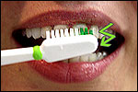1. - A fogkefét enyhe nyomással 45°-os szögben helyezzük az íny szélére, és a lerakódást apró, lazító mozdulatokkal - az íny széle alatt is - oldjuk. Az erőteljes súrolás nem tesz jót! | 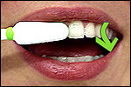2. - A fellazított fogkő eltávolítására húzzuk a fogkefét kb. tízszer az íny irányából a korona felé, mindig pirosból fehérbe. Ezáltal alaposan eltávolítjuk a baktériumokat tartalmazó plakkot.
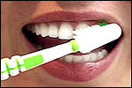3. - Ezzel a módszerrel először a felső fogak és az állkapocs külső oldalát tisztítsuk meg. Az egyes tisztítási szakaszok legfeljebb 2-3 fogat foglaljanak magukba. | 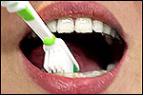4. - A fogak belső oldalán is plakk keletkezik, ezért a következő lépésben a belső oldalon is az előzőek szerint járjunk el. A fogkefét enyhe nyomással 45 fokos szögben helyezzük az íny szélére. A fogkövet apró, lazító mozdulatokkal oldjuk, majd távolítsuk el.
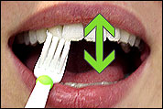5. - Ugyanúgy tisztítsuk meg a metszőfogak belső oldalait, itt azonban a fogkefét merőlegesen tartsuk, mivel így érhetjük el a legalaposabb tisztítást. | 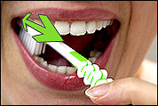6. - Végül a zápfogak rágófelületére kerül sor. Itt kivételesen "súrolhatunk" is.

II. Cél

A munka célja elsősorban az volt, hogy bemutassa a szoros összefüggés a nem megfelelő szájápolás és a fogszuvasodás előfordulásának gyakorisága között. E mellett még fontosnak tartottuk felhívni a figyelmet a helyes táplálkozásra a fogszuvasodás megelőzése érdekében.

III. Módszer

Az adatokat az adai egészségházban gyüjtöttem be dr. Kaszás Márta -fogorvos- segítségével. A kutatás klinikai szájvizsgálaton alapszik, melyhez fogászati tükröt és szondát használtunk. E mellett az 52 ( 20-50 éves ) kérdőívet töltött ki a szájápolási szokásáról.
A kérdőív a következő kérdéseket és válasz lehetőségeket tartalmazza:

1.) Milyen gyakran szokott fogat mosni?
A, minden étkezés után
B, naponta egyszer
C, hetente
D, havonta

2.) Mi alapján választ fogkefét?
A, fogorvos tanácsára
B, propaganda hatására
C, az ára alapján

3.) Használ e fogselymet?
A, igen
B, nem

4,) Milyen gyakran fogyaszt almát?
A, naponta
B, hetente
C, havonta
D, nem fogyaszt

5.) Milyen gyakran fogyaszt cukorkát, csokoládét és más szénhidrátokban gazdag termékeket ( pl. péksütemény)?
A, naponta egyszer
B, naponta többször
C, hetente
D, nem fogyaszt

6,) Milyen időközönként jár fogászati ellenőrzésre?
A, gyakran
B, félévente
C, nem jár
IV. Eredmények
1. Táblázat
Milyen gyakran mos fogat? | Válaszok száma | Szuvas fogak átlagának száma
Minden étkezés után | 20 | 3,8
Naponta egyszer | 22 | 6,1
Hetente | 4 | 6
Havonta | 6 | 12

Szuvas fogak száma:

■ minden étkezés utáni
■ napi egyszeri
□ heti egyszeri
■ havi egyszeri fogmosás esetén

2. Táblázat
Mi alapján választ fogkefét? | Válaszok száma | Szuvas fogak átlagának száma
Fogorvos tanácsa | 12 | 6,1
Propaganda hatása | 28 | 4,6
Az ára | 12 | 7,3

Szuvas fogak száma:
■ fogorvos tanácsára
■ propaganda hatására
□ az ára alapján választott fogkefe
használatakor
3.Táblázat
Használ-e fogselymet? | Válaszok száma | Szuvas fogak átlagának száma
Igen | 6 | 4,6
Nem | 46 | 6

Szuvas fogak száma
■ fogselyem használatakor
■ fogselyem használat nélkül

4. Táblázat
Milyen gyakran fogyaszt almát? | Válaszok száma | Szuvas fogak átlagának száma
Naponta | 6 | 3,6
Hetente | 20 | 5,5
Havonta | 24 | 6,8
Nem fogyaszt | 2 | 7

Szuvas fogak száma
■ napi egy alma elfogyasztásakor
□ heti egy alma elfogyasztásakor
■ havi egy alma elfogyasztásakor
■ alma fogyasztása nélkül

5. Táblázat
Milyen gyakran fogyaszt cukorkát, csokoládét és más szénhidrátokban gazdag termékeket? | Válaszok száma | Szuvas fogak átlagának száma
Naponta | 24 | 4,6
Naponta töbször | 18 | 9,1
Hetente | 10 | 3
Nem fogyaszt | ― | ―

Szuvas fogak száma:
■ napi egyszeri
■ napi többszöri
□ heti egyszeri szénhidrátot tartalmazó termék fogyasztásakor

6. Táblázat
Milyen időközönként jár fogászati ellenőrzésre? | Válaszok száma | Szuvas fogak átlagának száma
Gyakran | 2 | 3
Félévente | 28 | 3,6
Nem jár | 22 | 8,6

Szuvas fogak száma:
■ gyakori fogászati ellenőrzés esetén
□ 6 havi fogászati ellenőrzés esetén
■ fogászati ellenőrzés nélkül

V. Következtetés

A kutatásban résztvevő 52 személy mindegyikénél diagnosztizáltuk a fogszuvasodást. Még azoknál a pácienseknél is, akik minden étkezés után fogat mosnak, kevés szénhidrátot tartalmazó táplálékot fogyasztanak és rendszeresen járnak fogászati ellenőrzésre. Az eltérés a szuvas fogak számában jelentkezett. A legszembetűnőbb különbséget a szájápolási szokásoknál figyelhetjük meg, ahol azoknál a pácienseknél, akik minden étkezés után fogat mosnak átlagosan 3,8 szuvas fogat találtunk, míg azoknál a személyeknél, akik rendszertelenül ( havonta) mosnak fogat ez a szám 12.
A következő helyen a táplálkozási szokások állnak. Az eredményekből láthatóvá válik, hogy azoknál, akik naponta többször fogyasztanak szénhidrátokban gazdag termékeket a caries-aktivitás igen magas ( átlagosan 9.1 szuvas fog ) ; viszont akik ugyanezen termékekből csak hetente egyszer esznek a szuvas fogak száma 3.
A harmadik helyen a fogászati ellenőrzések száma áll. Azoknál a pácienseknél, akik fél évnél gyakrabban járnak ellenőrzésre átlagosan 3 szuvas fog jelentkezett, míg azoknál akik nem járnak ez a szám 8.6. Ennek hátterében az állhat, hogy azok a személyek, akik kellő időt és figyelmet szentelnek a megfelelő szájhigiéniának, azok a szájápolás szerves részének tartják a fogászati ellenőrzéseket is.
A felmérésből láthatjuk, hogy a fogszuvasodás több tényező együttes hatásával alakul ki. Ugyanúgy a caries megelőzéséhez sem elegendő egyetlen faktorra helyezni a hangsúlyt, hanem a megfelelő szájápolás mellet a helyes ( antikariogén ) táplálkozásnak is elegendő figyelmet kell szentelnünk.

Irodalom:
1. Adler P., Záray E.: Konzerváló fogászat- Cariologia és endodontia, Medicina Könyvkiadó, Bp.,1972
2. Balogh K.: Fogászat, Medicina Könyvkiadó, Bp., 1964
3. dr. O. Karadžov, dr. D. Kezele, dr. D. Kuburović, dr. D. Marković: Preparacija kaviteta, Akademska misao, Bg., 2001
4. http://nl.wikipedia. org/wiki/Hoofdpagina
5.http://www.hazipatika.com

